TÀI LIỆU HƯỚNG DẪN SỬ DỤNG

Dành cho Điều phối khoa — Project Mentor
Tài liệu hướng dẫn điều phối viên cấp khoa/bộ môn sử dụng nền tảng Project Mentor:
phân công giảng viên – sinh viên, tổ chức hội đồng, quản lý học kỳ, theo dõi tiến độ toàn
khoa và thiết lập chính sách AI.
Đối tượng | Điều phối viên khoa / bộ môn
Phạm vi | Phân công, hội đồng, học kỳ, báo cáo, đánh giá rủi ro, chính sách AI
Ghi chú | Ảnh minh hoạ sử dụng dữ liệu mẫu. Giao diện thực tế có thể thay đổi theo phiên bản.

Mục lục
1. Tổng quan điều phối
2. Phân công giảng viên – sinh viên
3. Hội đồng phản biện
4. Năm học và học kỳ
5. Báo cáo khoa
6. Sinh viên nguy cơ trễ
7. Chính sách AI cấp khoa
8. Câu hỏi thường gặp

1. Tổng quan điều phối
Đăng nhập bằng tài khoản điều phối khoa. Hệ thống hiển thị bảng tổng quan toàn khoa.
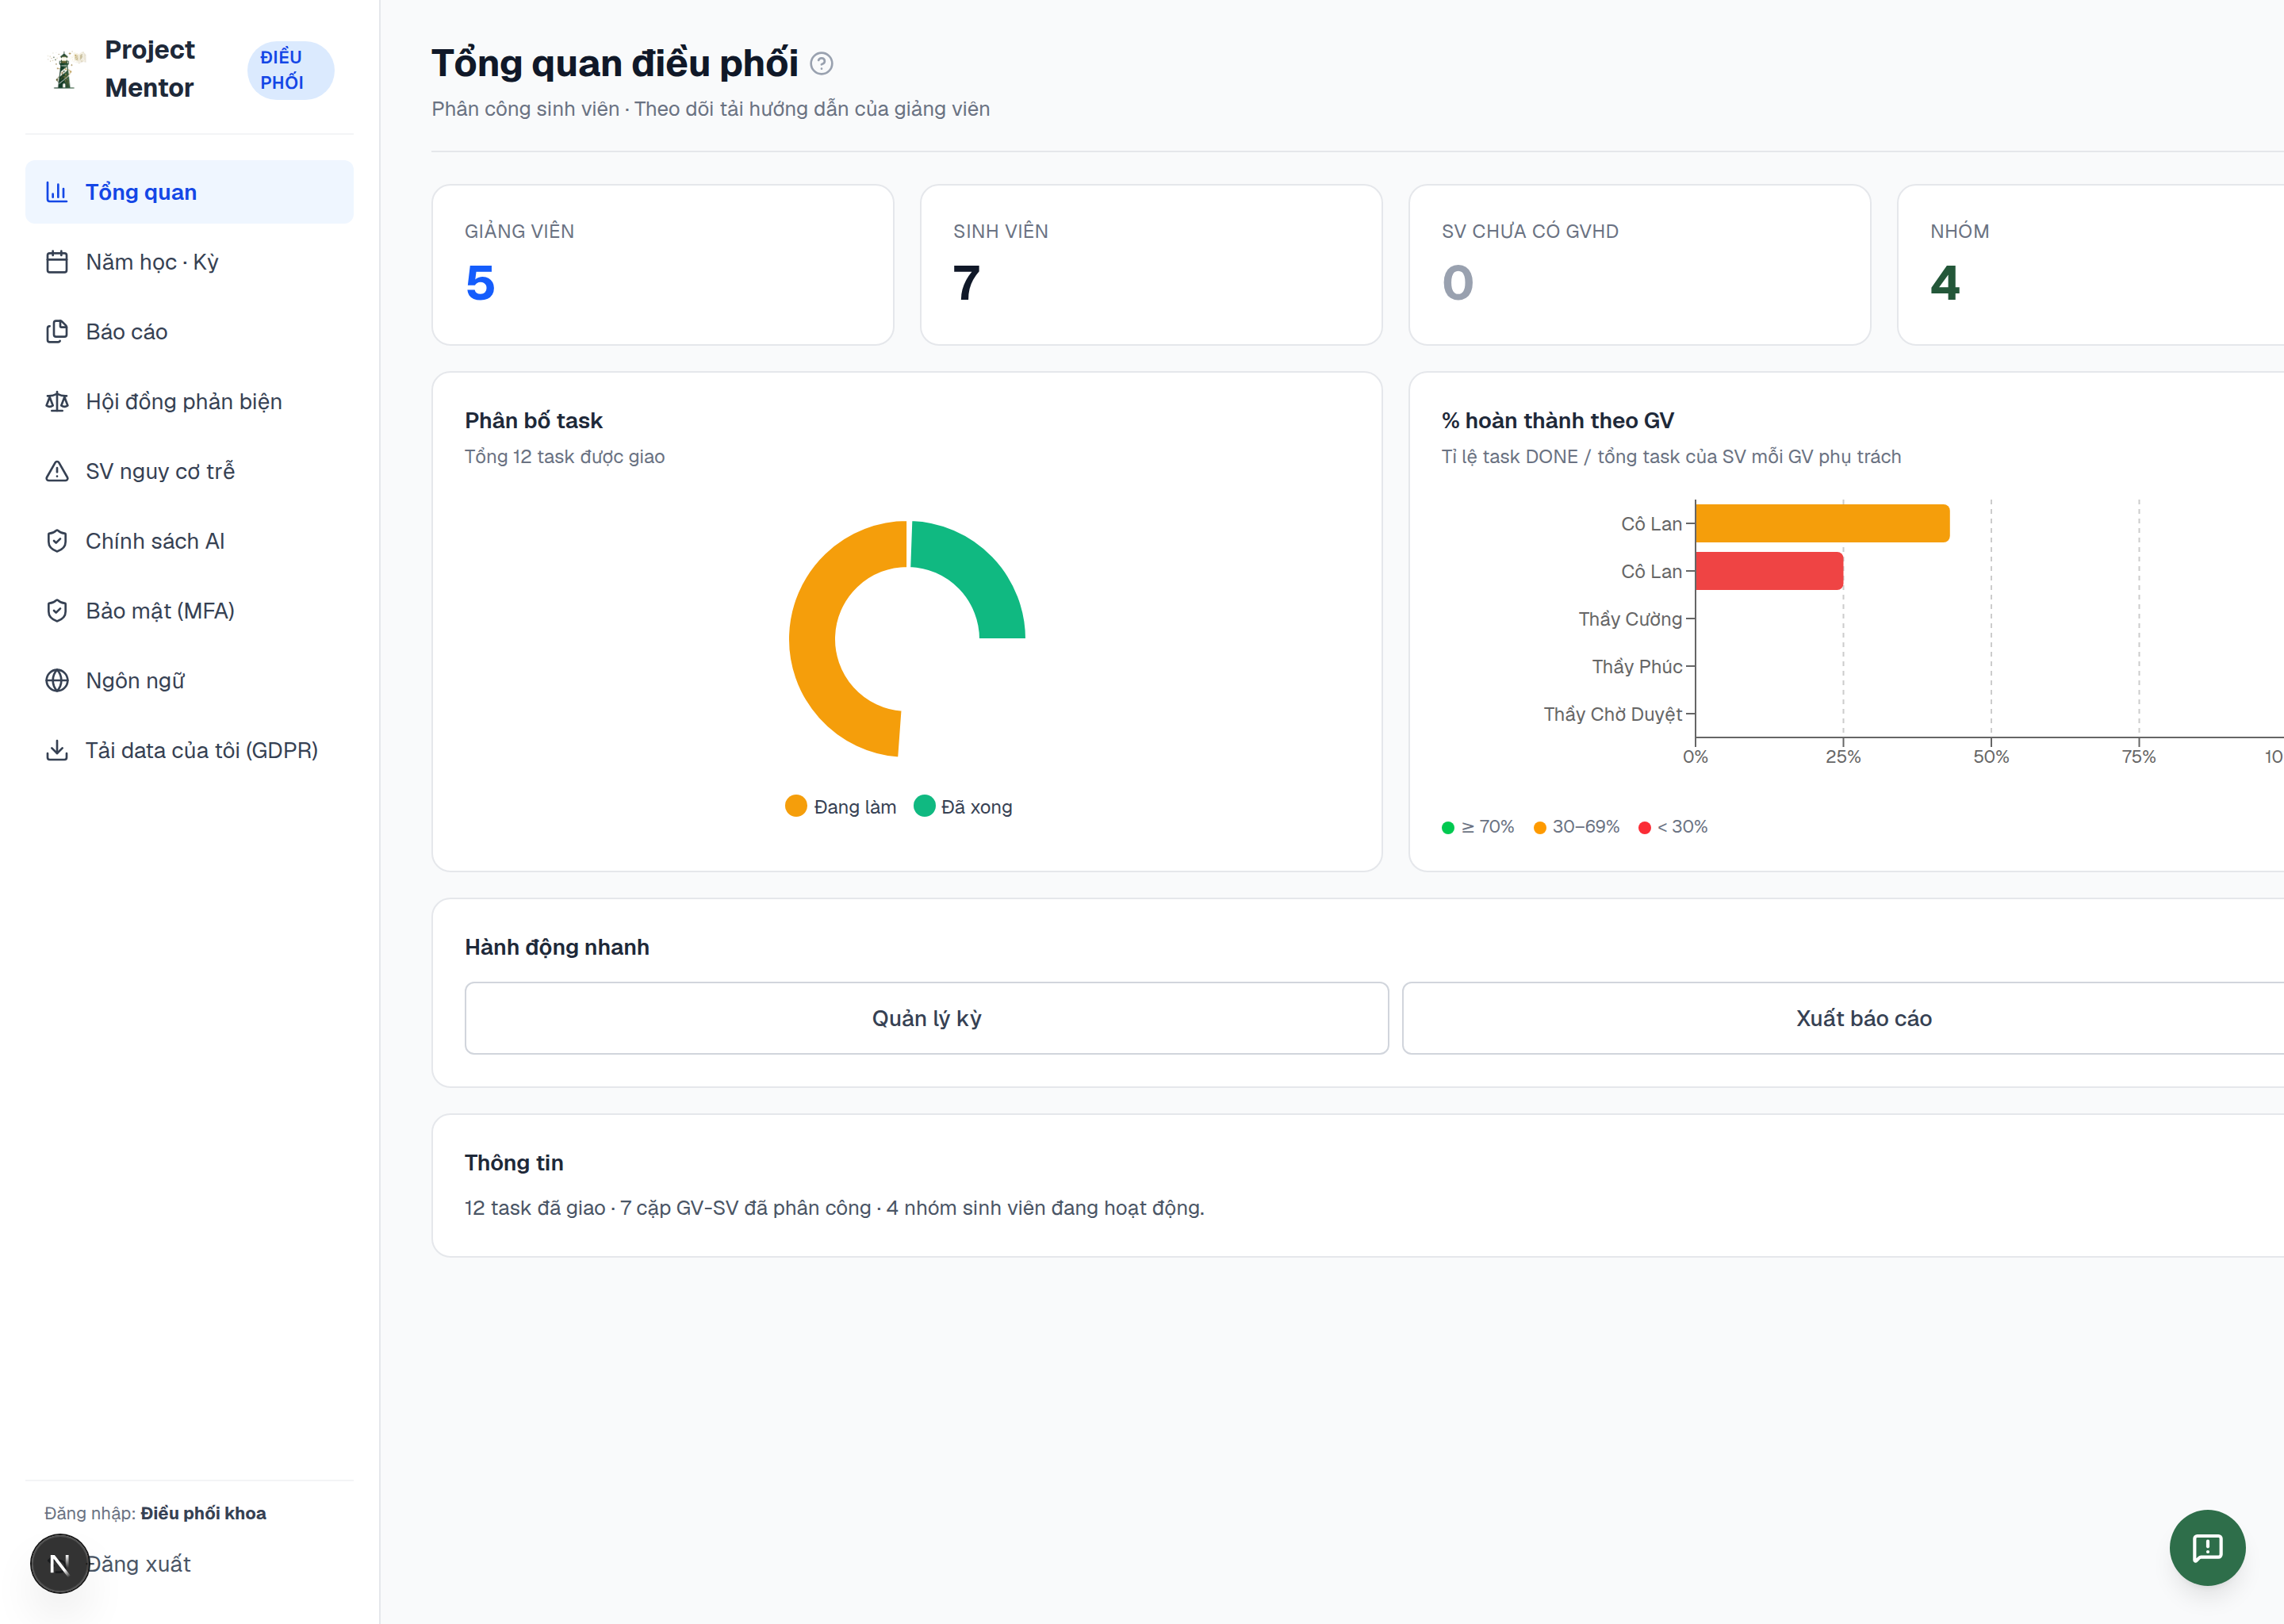
Hình 1 — Tổng quan điều phối.
Các thành phần chính:
- Chỉ số nhanh: số giảng viên, sinh viên, sinh viên chưa có giảng viên hướng dẫn, số nhóm.
- Phân bố task: tỷ lệ nhiệm vụ đang làm / đã xong toàn khoa.
- % hoàn thành theo GV: tỷ lệ hoàn thành của sinh viên theo từng giảng viên phụ trách.
- Hành động nhanh: quản lý kỳ, xuất báo cáo.
- Thanh điều hướng: Tổng quan, Năm học - Kỳ, Báo cáo, Hội đồng phản biện, SV nguy cơ trễ, Chính sách AI.

2. Phân công giảng viên – sinh viên
Mở mục Phân công để gán sinh viên cho giảng viên hướng dẫn trong khoa.
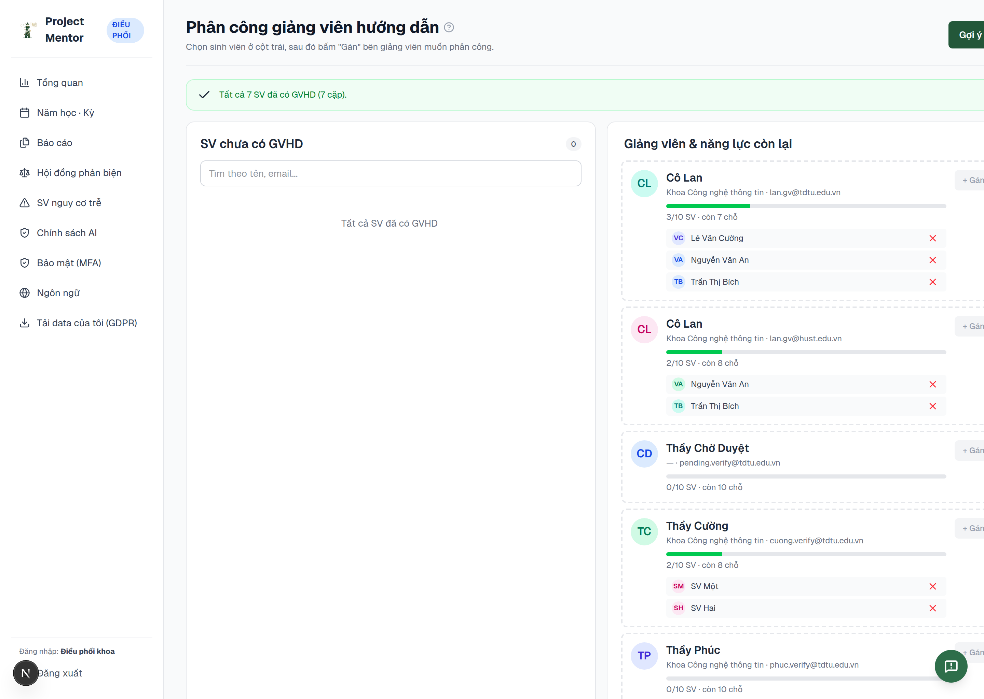
Hình 2 — Phân công.
Mỗi sinh viên có một giảng viên hướng dẫn chính. Theo dõi cột "SV chưa có GVHD" trên trang tổng quan để bảo đảm không sinh viên nào bị bỏ sót.

2.1. Gợi ý phân công bằng AI
Chức năng gợi ý phân công so khớp đề tài của sinh viên với chuyên môn của giảng viên để đề xuất phương án phân công.
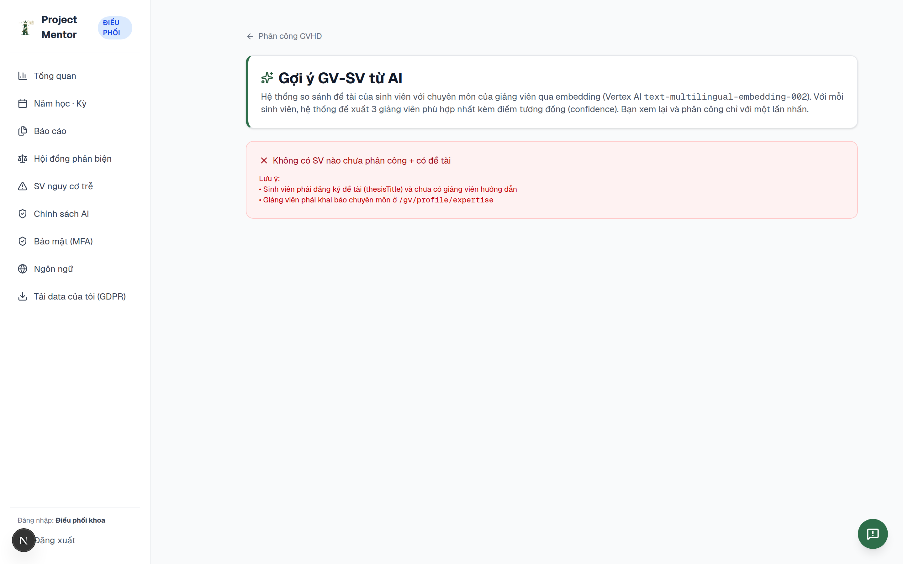
Hình 3 — Gợi ý phân công bằng AI.
Điều phối viên xem đề xuất, điều chỉnh nếu cần, rồi xác nhận. Gợi ý chỉ mang tính tham khảo; quyết định cuối cùng do điều phối viên thực hiện.

3. Hội đồng phản biện
Mở Hội đồng phản biện để tạo và quản lý các hội đồng chấm/phản biện.
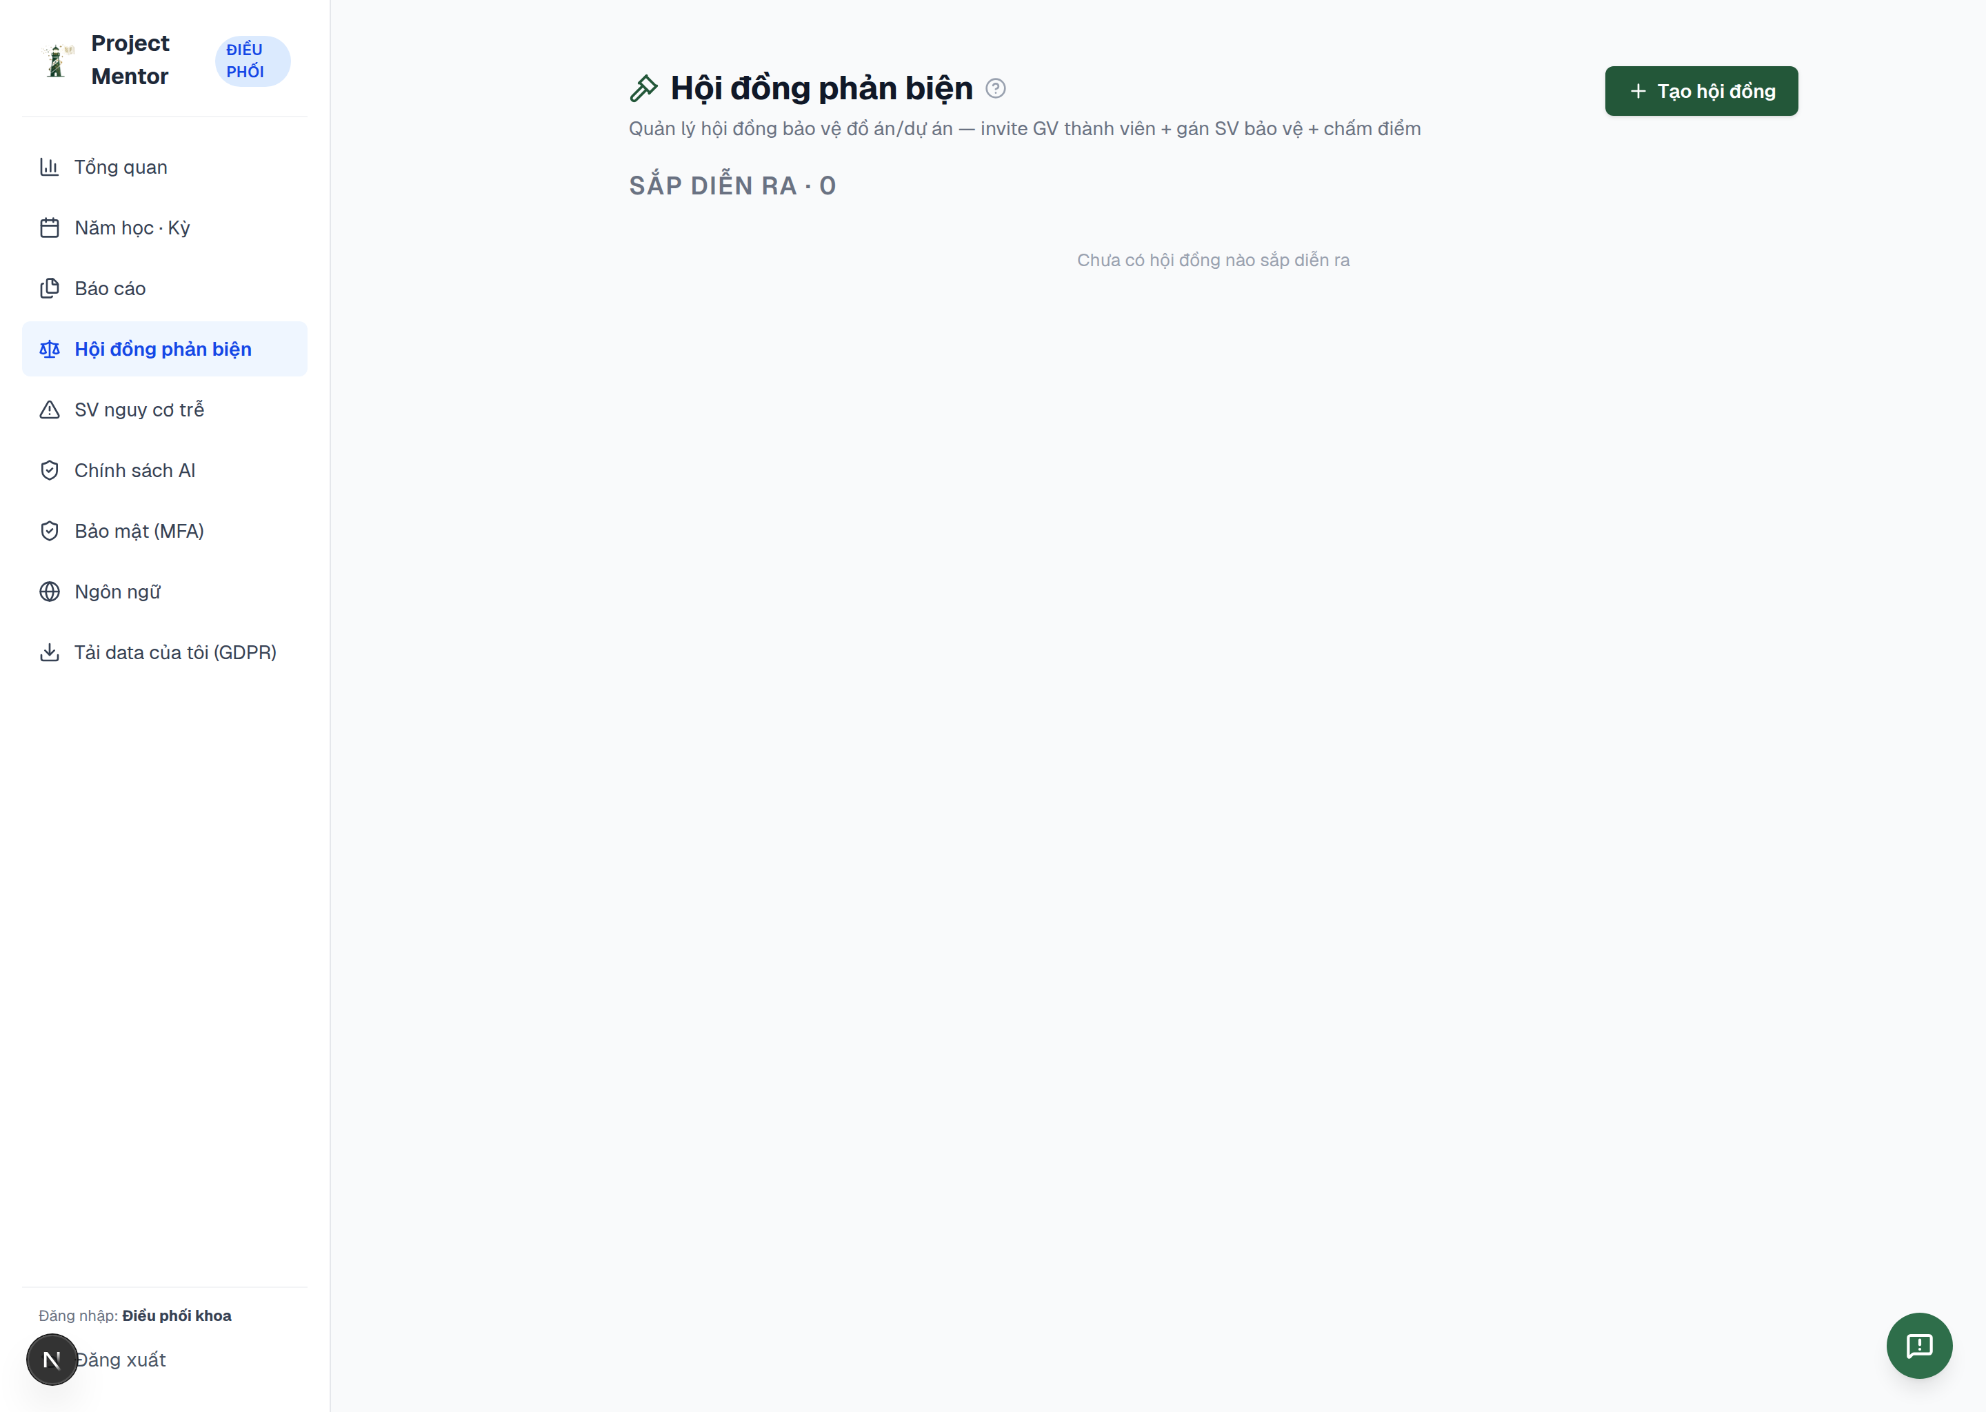
Hình 4 — Hội đồng phản biện.
Quy trình chung: tạo hội đồng → mời thành viên (giảng viên) → gán sinh viên/đề tài cho hội đồng → theo dõi điểm. Giảng viên là thành viên hội đồng truy cập phần chấm theo phân công.

4. Năm học và học kỳ
Mở Năm học - Kỳ để thiết lập các kỳ hoạt động của khoa.
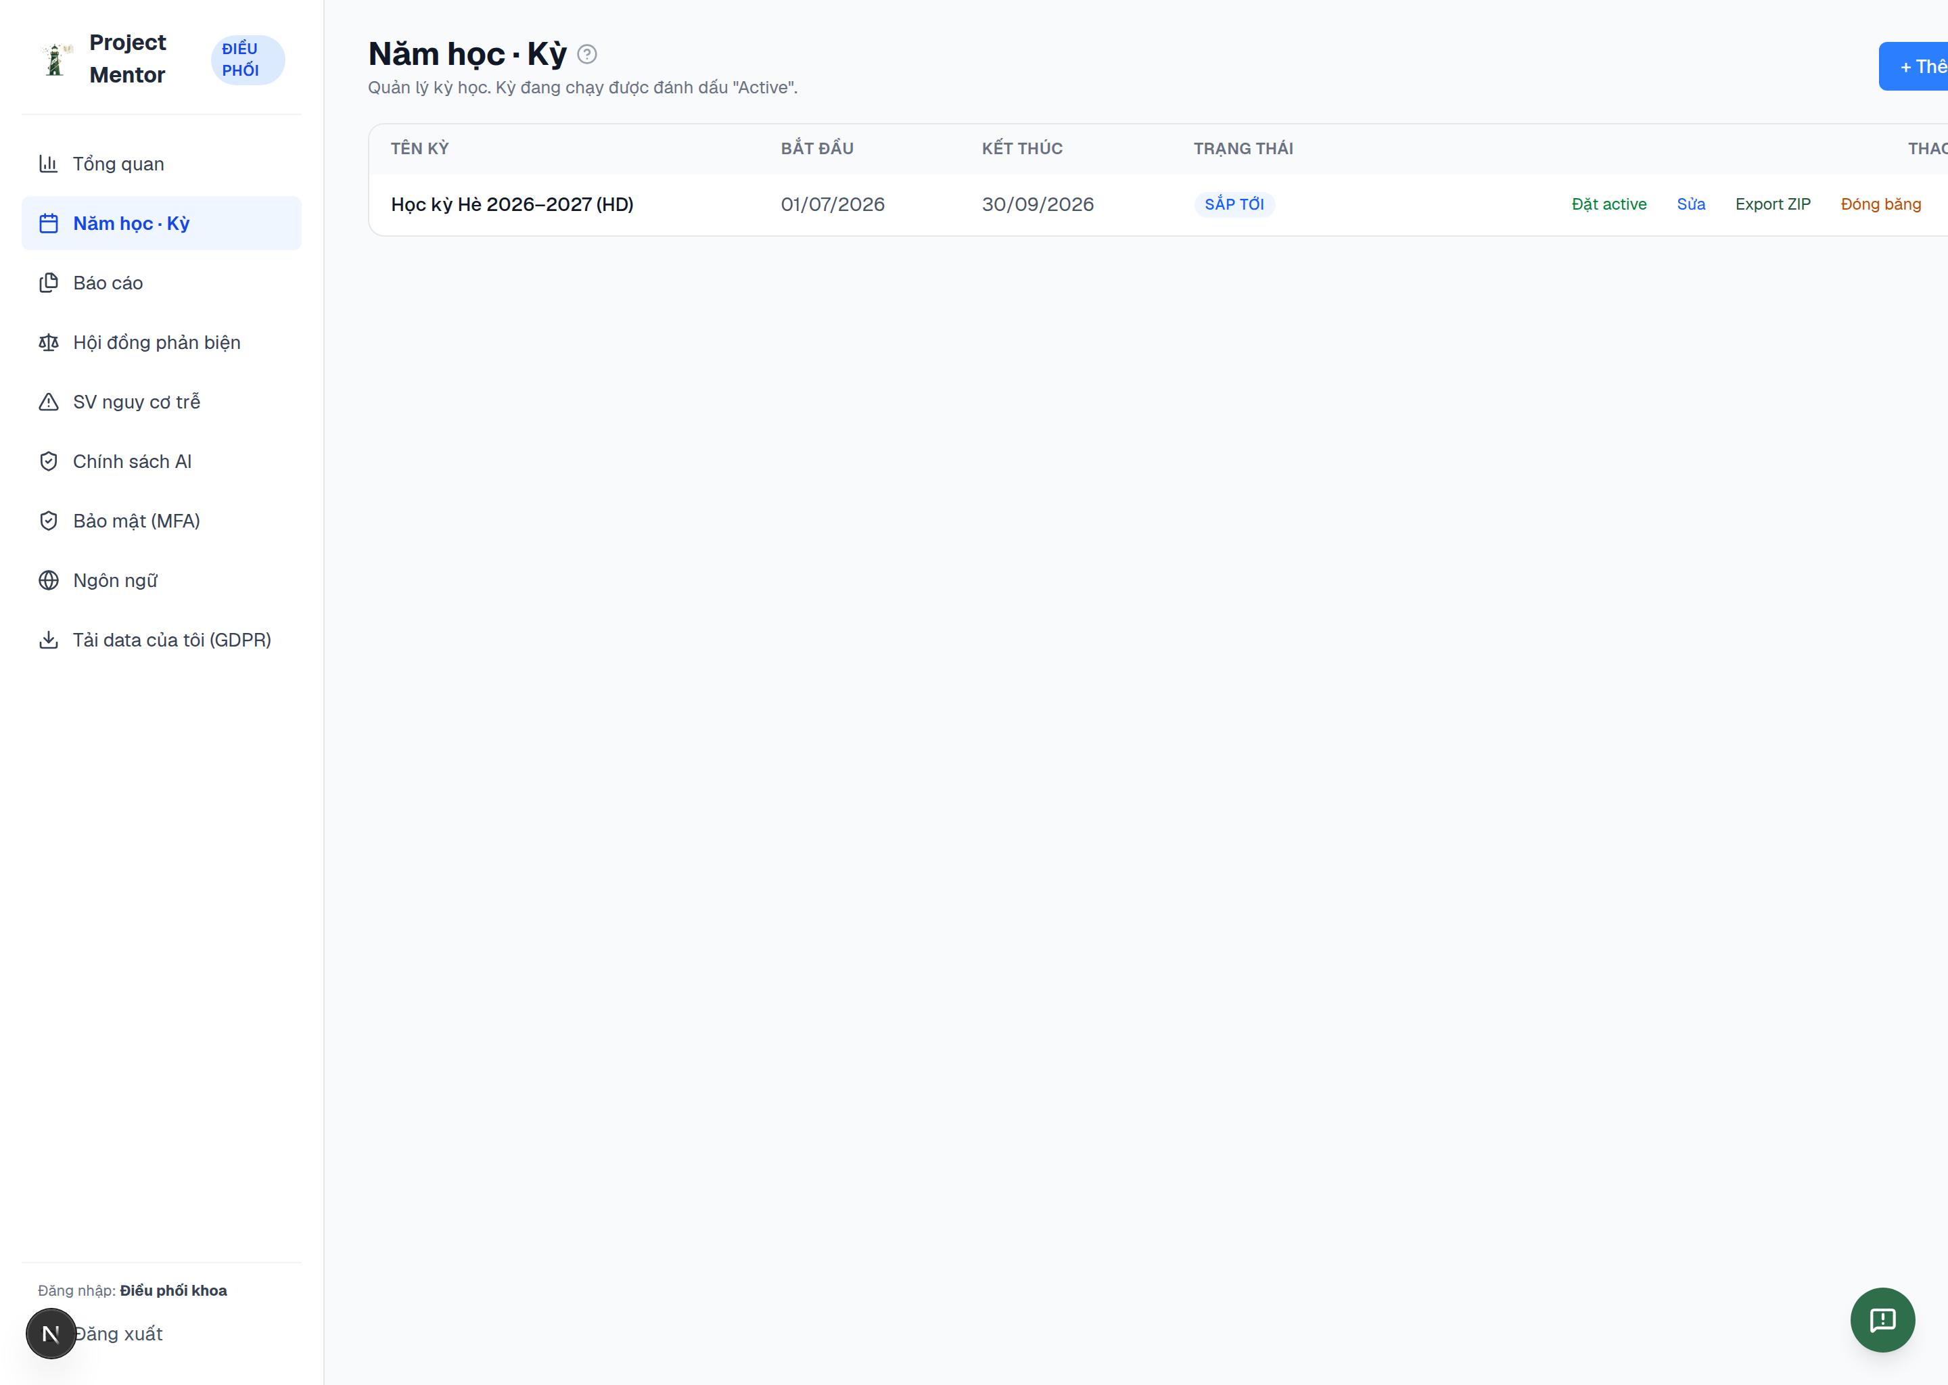
Hình 5 — Năm học và học kỳ.
Kỳ đang hoạt động là phạm vi mặc định cho dữ liệu phân công, nhiệm vụ và báo cáo trong kỳ đó.

5. Báo cáo khoa
Mở Báo cáo để xem và xuất các báo cáo tổng hợp cấp khoa (tiến độ, phân công, kết quả).
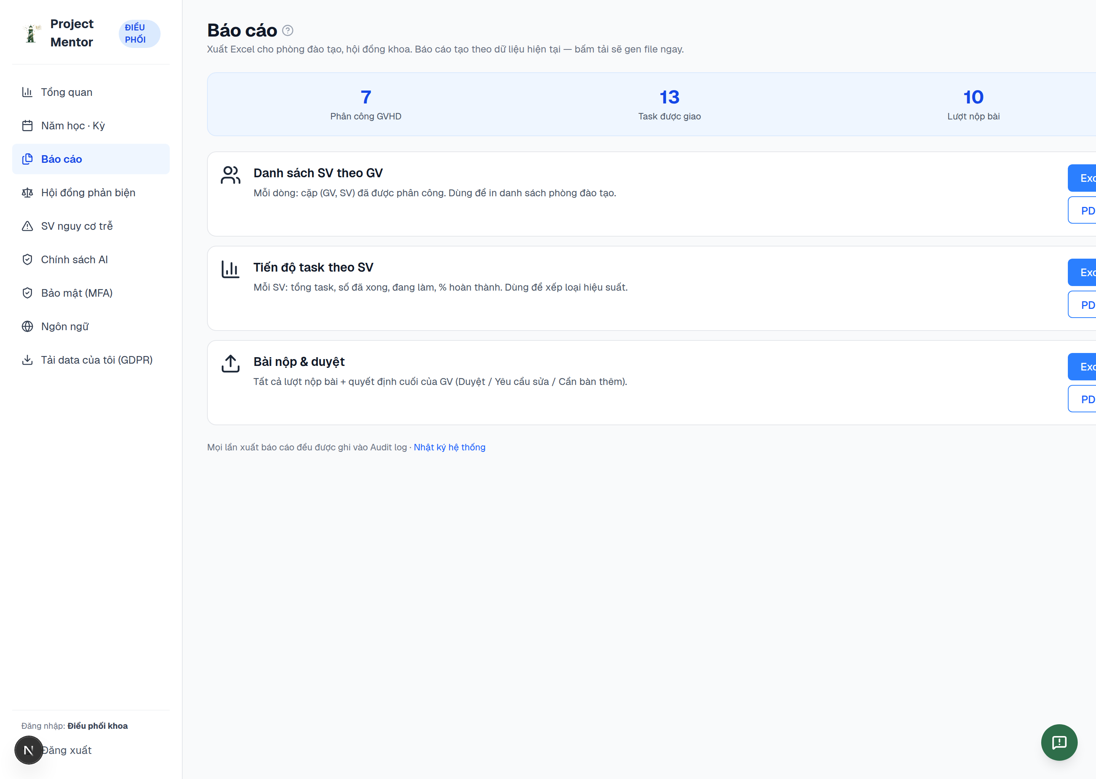
Hình 6 — Báo cáo khoa.

6. Sinh viên nguy cơ trễ
Mở SV nguy cơ trễ để xem danh sách sinh viên có nguy cơ chậm tiến độ, ưu tiên theo mức độ rủi ro.
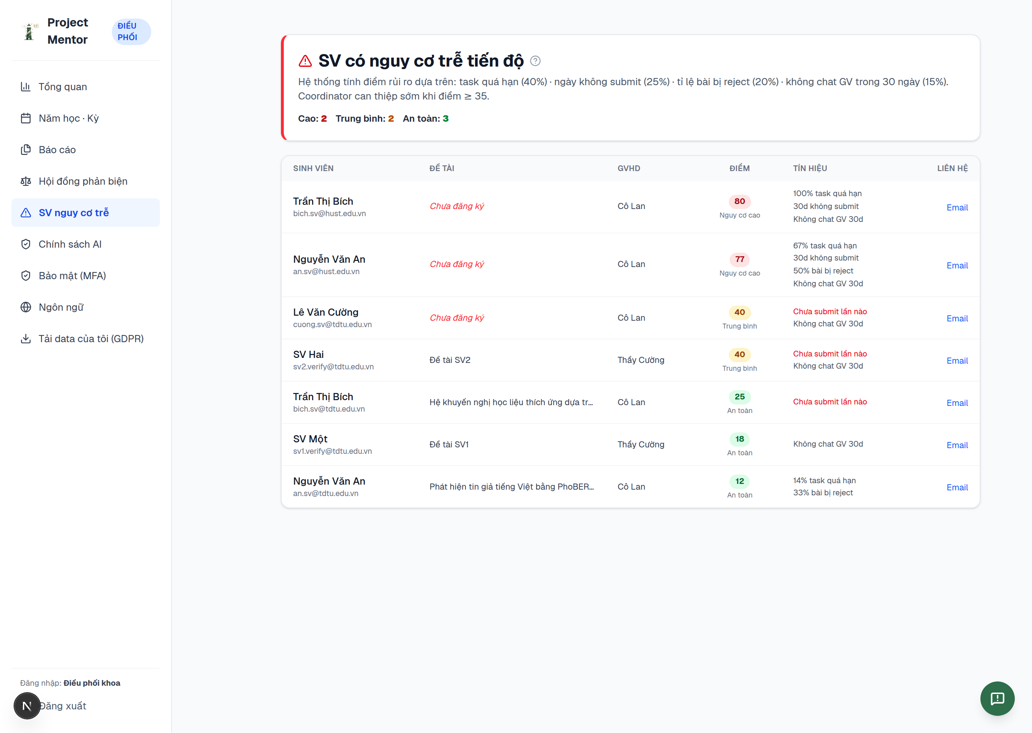
Hình 7 — Sinh viên nguy cơ trễ.
Danh sách giúp điều phối viên và giảng viên can thiệp sớm với các trường hợp cần hỗ trợ.

7. Chính sách AI cấp khoa
Mở Chính sách AI để bật/tắt và giới hạn các tính năng AI áp dụng cho toàn khoa.
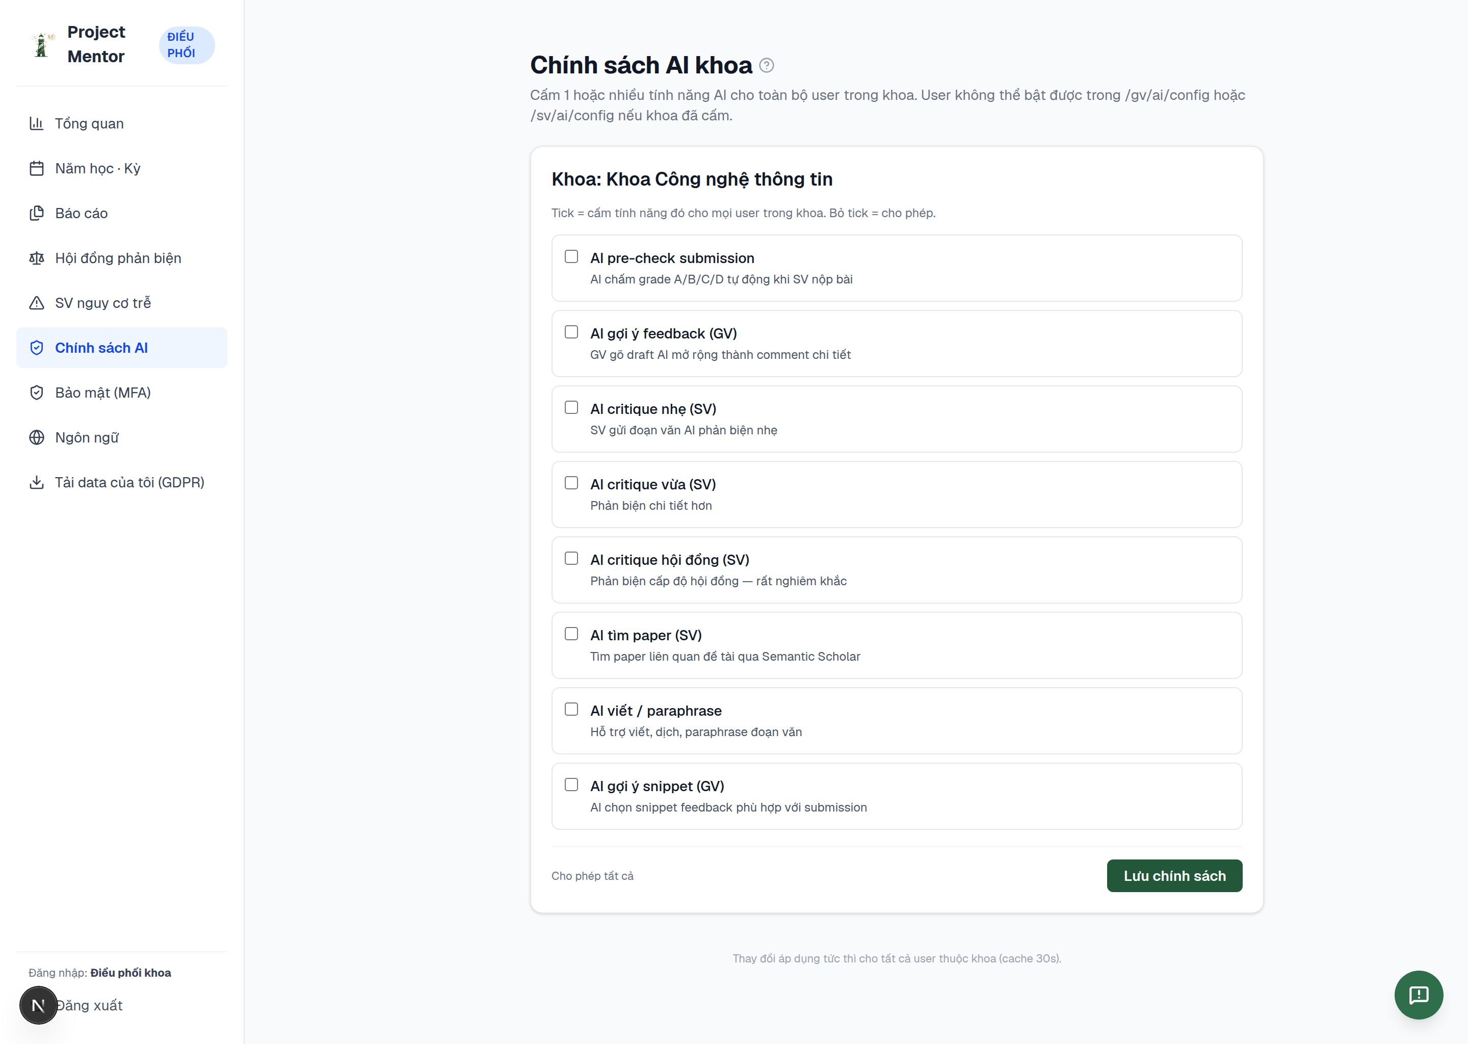
Hình 8 — Chính sách AI cấp khoa.
Thiết lập ở cấp khoa được áp dụng cho giảng viên và sinh viên trong khoa, bên cạnh cấu hình của từng giảng viên. Tham khảo thêm Chính sách AI & liêm chính học thuật.

8. Câu hỏi thường gặp
Có sinh viên chưa được phân công.
Kiểm tra chỉ số "SV chưa có GVHD" trên trang tổng quan và thực hiện phân công tại mục Phân công.
Khác nhau giữa điều phối khoa và quản trị viên.
Quản trị viên thiết lập toàn hệ thống (tài khoản, cấu hình chung). Điều phối viên quản lý hoạt động học thuật trong phạm vi khoa (phân công, hội đồng, báo cáo, rủi ro).
Liên hệ hỗ trợ.
Gửi email đến support@agenticlabvn.com.

Project Mentor — AgenticLab.

